

Колледж космического машиностроения и технологии

**Курсовой проект**

**Разработка модуля графического интерфейса для настольного приложения «Журнал успеваемости»**

Пояснительная записка

КП.09.02.03.22.03ПЗ

Обучающийся группы П2-19 Башков Д. А.

Руководитель курсового проекта Гусятинер Л. Б.

Результат защиты__________________________

Королев, 2022 г.

**ОГЛАВЛЕНИЕ**

**1. Введение 4**

**2. Теоретическая часть 5**

**2.1. Описание предметной области 5**

**2.2. Описание существующих разработок 7**

**3. Проектная часть 13**

**3.1. Построение диаграммы прецедентов 13**

**3.2. Выбор инструментов 14**

**3.2.1. Язык программирования 14**

**3.2.2. Среда разработки 14**

**3.2.3. База данных 14**

**3.2.4. Графический интерфейс 15**

**3.3. Проектирование сценария 16**

**3.4. Построение диаграммы классов 17**

**3.5. Описание главного модуля 20**

**3.6. Описание спецификаций к модулям 21**

**3.7. Описание модулей 23**

**3.8. Описание тестовых наборов модулей 27**

**3.9. Описание применения средств отладки 28**

**4. Эксплуатационная часть 29**

**4.1. Руководство оператора 29**

**4.1.1. Назначение программы 29**

**4.1.2. Условия запуска программы 29**

**4.1.3. Выполнение программы 29**

**4.1.4. Сообщение оператору 30**

**4.2. To-Do лист 31**

**5. Заключение 32**

**6. Список использованной литературы и интернет-ресурсов 33**

**7. Приложения 34**

**7.1. Приложение 1 34**

**7.2. Приложение 2 34**

**7.3. Приложение 3 35**

**7.4. Приложение 4 35**

**7.5. Приложение 5 35**

**7.6. Приложение 6 36**

**7.7. Приложение 7 36**

**7.8. Приложение 8 36**

**7.9. Приложение 9 37**

**7.10. Приложение 10 37**

**7.11. Приложение 11 37**

**7.12. Приложение 12 38**

**7.13. Приложение 13 38**

**7.14. Приложение 14 38**

**7.15. Приложения 15 39**

**7.16. Приложение 16 39**

# **Введение**

За последние годы наметилась устойчивая тенденция учебных заведений в создании образовательных порталов в качестве средства предоставления учебной информации.

Основной целью создания образовательного портала является организация между различными учебными заведениями: Технологический университет, ККМТ и ТТД. Что позволяет им обеспечивать доступ к научной и образовательной информации.

Данный курсовой проект заключается в разработке приложения для OC Windows, которая будет предоставлять минимальный, но самый основной функционал образовательного портала. Разработка приложения будет происходить на Python.

В первой части будут рассмотрены предметная область и существующие разработки по данной теме.

Во второй части будут описаны инструменты разработки и модули программы.

В третьей части будет отражено взаимодействие пользователя с программой.

# **Теоретическая часть**

## **Описание предметной области**

**Настольное приложение** – это программа, которая работает на компьютере пользователя. Она функционирует на стороне клиента и запускается в виде обыкновенного исполняемого файла.

Настольное приложение реализует следующие возможности:

1. Работа приложения как с подключением, так и без подключения к интернету;
2. Приложение запускается с загрузкой данных из памяти устройства, на котором установлено, не требует каждый раз загрузки параметров из сети;
3. Максимальная эффективность работы за счет возможности многопроцессорных систем;

**Образовательный портал** – это информационная система, предоставляющая доступ к информационным ресурсам и услугам образовательного характера, сайт предназначена для доступа только ограниченному кругу лиц, т. е. студентам, преподавателям относящихся к учебному заведению.

Образовательный портал реализует следующие возможности:

1. Введение электронных журналов;
2. Возможность посмотреть расписание занятий;
3. Получение и сдача домашних заданий;
4. Возможность общения с пользователями портала;
5. Возможность получить доступ к учебным материалам;
6. Возможность публикаций новостных постов.

Студентам общеобразовательный портал необходим для просмотра расписаний занятий, выданных домашних заданий и успеваемости за пройденный материал.

Преподавателям общеобразовательный портал необходим для организации и построения образовательного процесса, а также для предоставления необходимой информации по обучению и успеваемости.

Описание возможностей системы «Образовательного портала**»**:

**Журнал успеваемости**

Студенты имеют доступ для просмотра выставленных оценок по всем дисциплинам.

Преподаватели в журнале имеют доступ в систему для выставления и внесение изменений оценок по своей дисциплине, а также ведение ежедневной программы обучения.

**Расписание занятий**

Расписание занятий по дисциплинам на общеобразовательном портале отображается в свободном доступе для всех преподавателей и студентов, и предоставляется следующая информация:

1. Дата проведения дисциплины;
2. Время проведения дисциплины;
3. ФИО преподавателя;
4. Название дисциплины;
5. Место проведения занятия;
6. Информация об изменении расписания.

**Дистанционное обеспечение**

Образовательный портал реализует функцию взаимодействия преподавателя и студента на расстоянии, для предоставления домашних заданий и отправление выполненного результата.

## **Описание существующих разработок**

1. Moodle [1] – бесплатная система для создания персонализированной среды обучения. Через нее вы можете дистанционно развивать и тестировать учеников со всего мира. Она одна из самых популярных систем электронного обучения. Система переведена более чем на 100 языков, в ней работают крупные университеты во всем мире.

Основные возможности Moodle:

1. **Создания онлайн-курсов.** Текстовые документы, презентации и видео можно объединить в обучающий курс, который будет доступен всем ученикам или отдельному классу.
2. **Тестирование.** В Moodle встроен редактор тестов. По умолчанию доступно 15 типов заданий. Чтобы ученики не списывали, можно ограничить время на решение теста и число попыток. Система автоматически проверяет ответы, показывает допущенные ошибки и указывает набранный балл.
3. **Форум и комментарии.** Чтобы связаться с преподавателем, задать вопрос или обсудить тему урока, ученики могут оставлять комментарии под курсами или заводить беседы на встроенном форуме (рисунок 1).
4. **База знаний.** Круглосуточно всем пользователям доступен архив учебных материалов. В любой момент ученики могут зайти в базу знаний и найти нужный доклад, видеоурок или статью.
5. **Мобильное обучение.** У сервиса есть мобильное приложение Moodle Mobile, которое позволяет проходить курсы и решать тесты с планшета или смартфона.
6. **Статистика по обучению.** Moodle отслеживает успеваемость учеников (рисунок 2) и составляет отчёты для преподавателей (рисунок 3). Например, позволяет сформировать отчет о времени и об ошибках при прохождении курса обучения.

Рис. 1. Создание форума для обсуждений «Moodle»

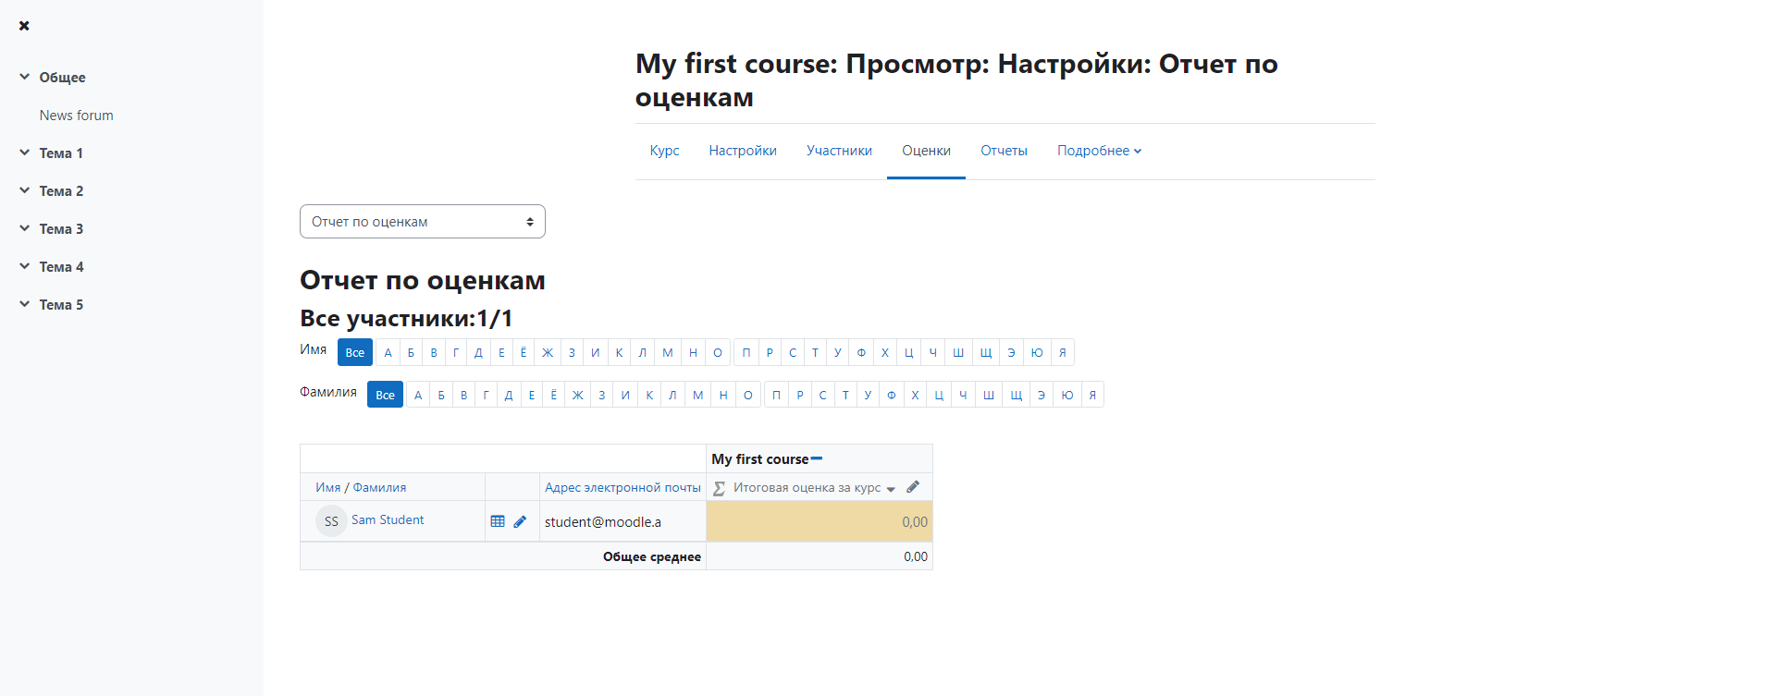

Рис. 2. Отслеживание успеваемости учеников «Moodle»

Рис.3. Составление отчетов для преподавателя «Moodle»

1. Canvas [2] – система управления обучением, которая помогает организовать учебный процесс на базе новейших информационных технологий. Программный продукт предназначен для дистанционного обучения. Canvas применяется академическими и образовательными учреждениями (школами, колледжами, институтами, университетами).

Программная система Canvas реализует основные функции управления обучением: управление классом, группой, управление испытаниями (тестовые здания, зачёты), совместные работы и организации учебных материалов.

Основные возможности Canvas:

1. Создание интересного внутреннего содержания курсов, с помощью текста, фотографий, видео и управления (рисунок 4).
2. Импорт ранее разработанных учебных курсов.
3. Изменение и отслеживание преподавателем прогресса учащихся для принятия своевременных и обоснованных учебных решений (рисунок 5).
4. Организация и участие в синхронных онлайн-коммуникациях.
5. Доступ родителей/руководителей к данным о прогрессе обучения своего ребенка.

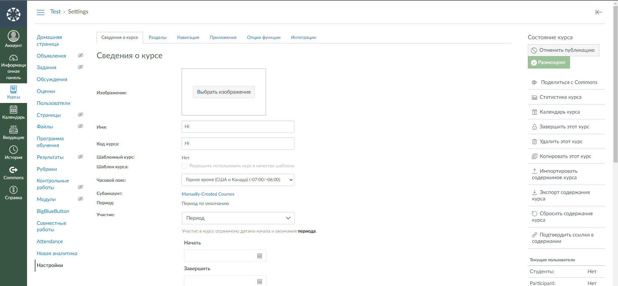

Рис.4. Создания курса «Canvas»

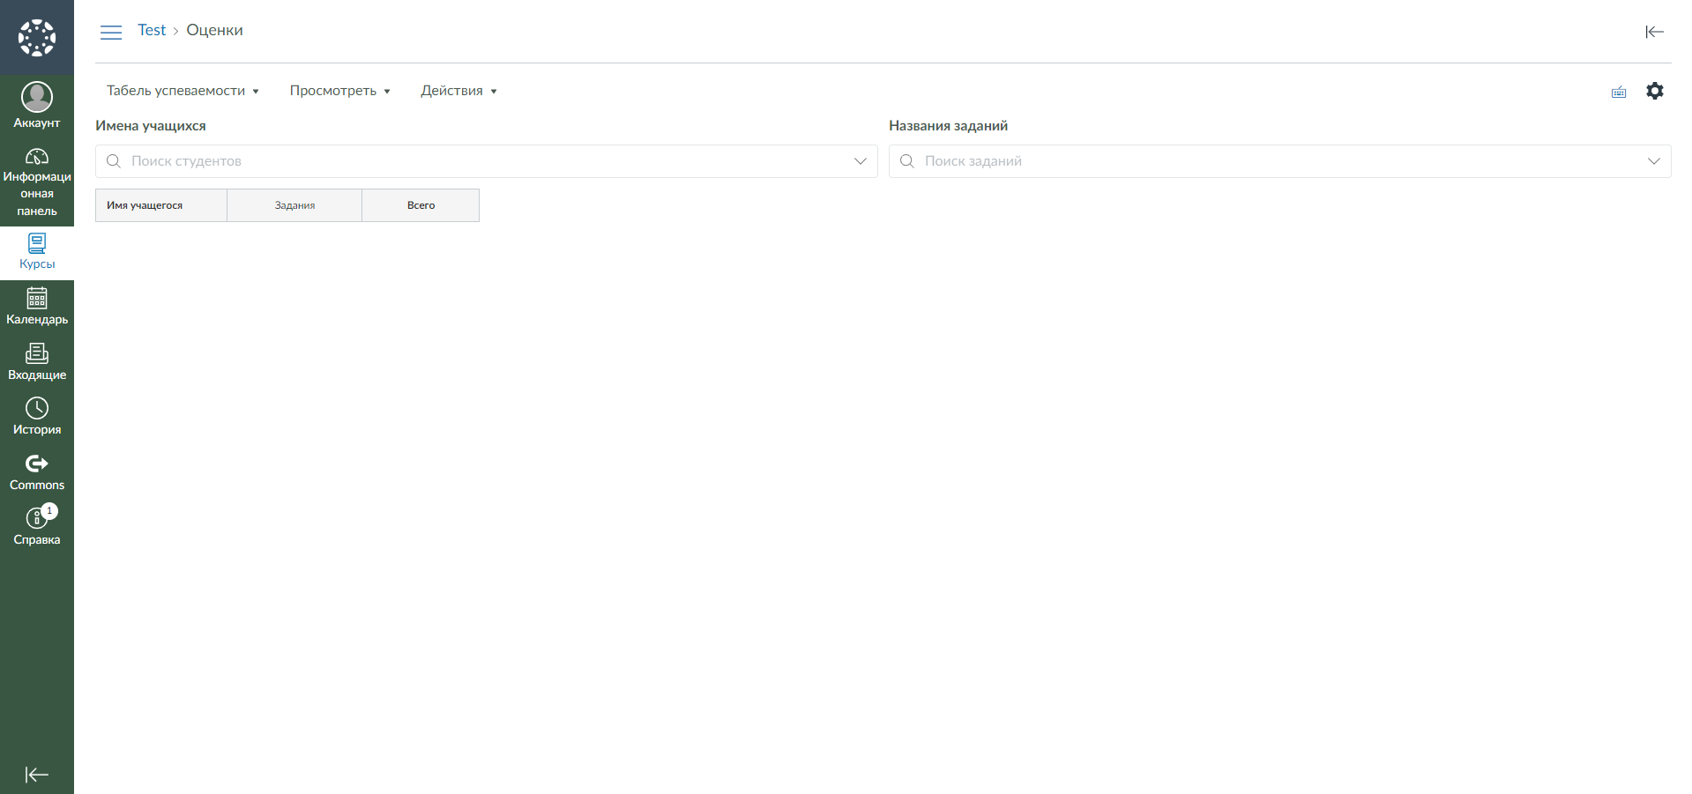

Рис.5. Отслеживание преподавателем прогресса «Canvas»

1. Система «1C:Образование» [3] – это комплексная облачная система автоматизации учебного процесса. Фирма «1С» предлагает пользователям доступ через интернет к системе электронного и дистанционного обучения «1С: Образование» без затрат на ее развертывание, администрирование и эксплуатацию в сети образовательной организации. В комплект также входит большая библиотека цифровых учебных материалов.

Основные возможности 1С Образования:

1. Цифровая библиотека. Онлайн работа с цифровыми образовательными ресурсами и учебными пособиями является одной из самых востребованных форм использования программы в школе или колледже. Такую возможность педагогам и учащимся дает цифровая библиотека. Её ресурсами можно воспользоваться на любом компьютере, ноутбуке или планшете, подключенном к сети интернета.
2. Создание учебных материалов. Педагоги и учащиеся могут сами создавать цифровые учебные материалы. Это могут быть иллюстрированные тексты, материалы на основе видеофрагментов, рисунков, электронных таблиц, презентации.
3. Задания и тесты. Редактор тестов поможет педагогу подготовить интерактивные задания с автоматической проверкой знаний учащихся по разным темам и в разных форматах. (рисунок 6).
4. Контроль и анализ результатов учебной деятельности. Основным инструментом для контроля и анализа результатов учебной деятельности является электронный журнал. Каждая выставленная оценка может быть описана типом урока и типом учебной деятельности, за которую она поставлена. На основе выставленных оценок формируются отчеты для преподавателя – текущая успеваемость и качество знаний, средний балл учащегося за различные виды учебной деятельности (рисунок 7).

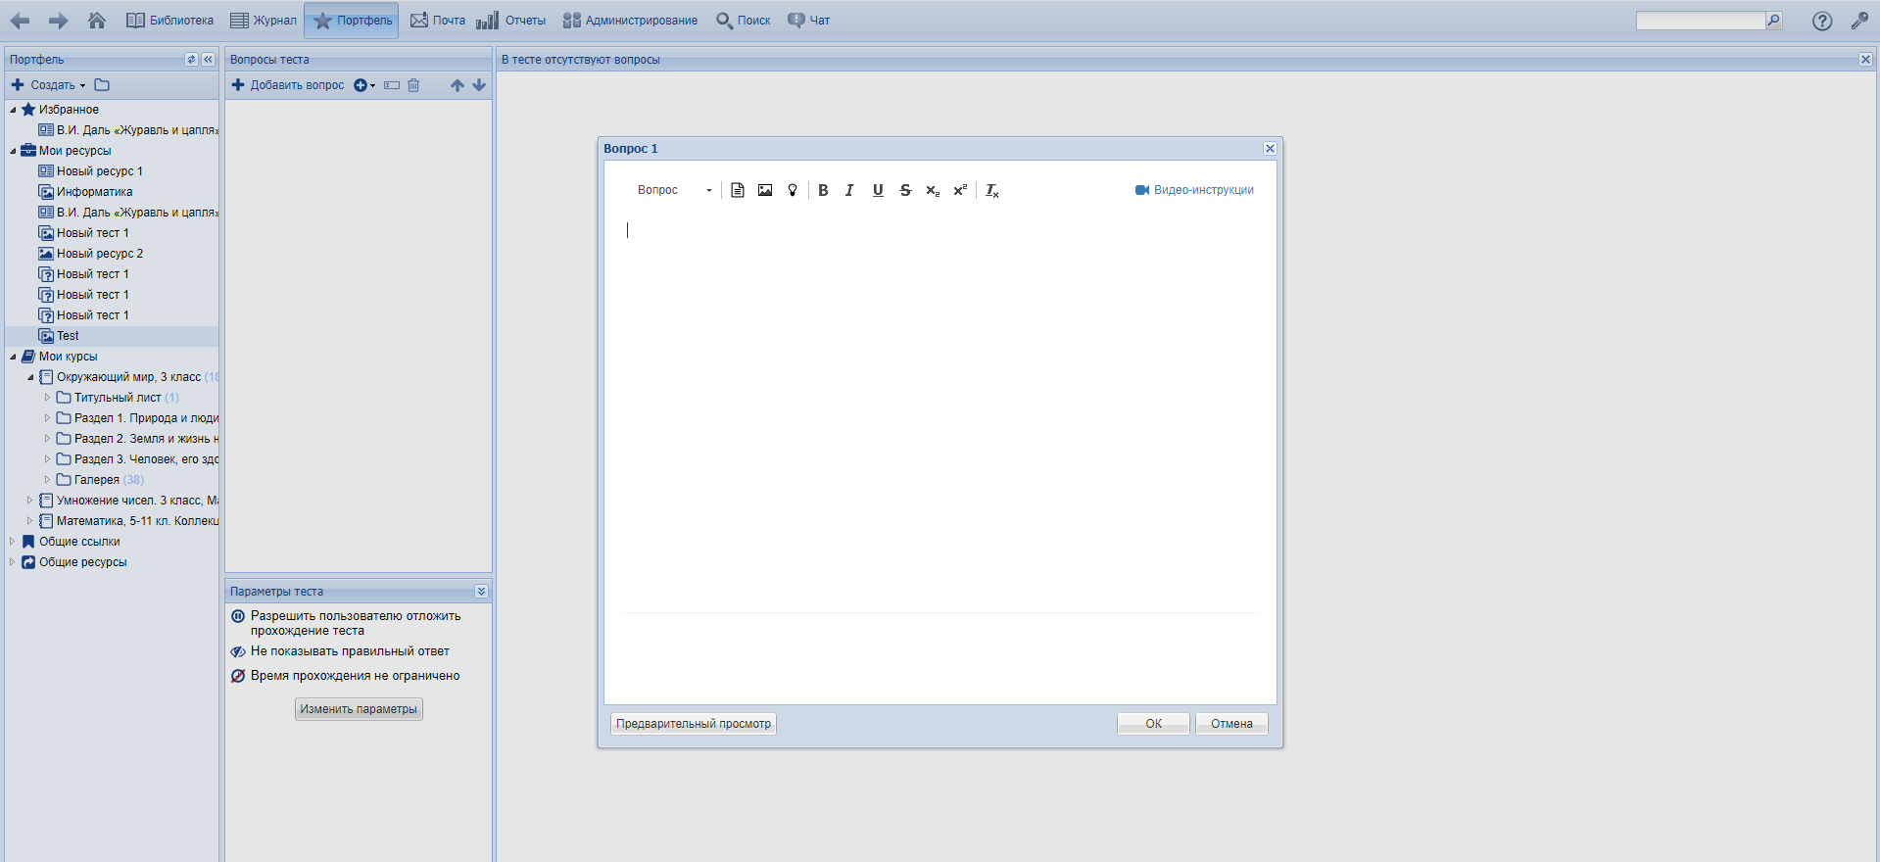

Рис.6. Создание теста «1C:Образование»

Рис.7. Журнал успеваемости «1С:Образование»

# **Проектная часть**

## **Построение диаграммы прецедентов**

Данный раздел содержит диаграмму прецедентов (рисунок 8), на которой отображается визуализация различных типов ролей в системе и то, как эти роли взаимодействуют с системой.

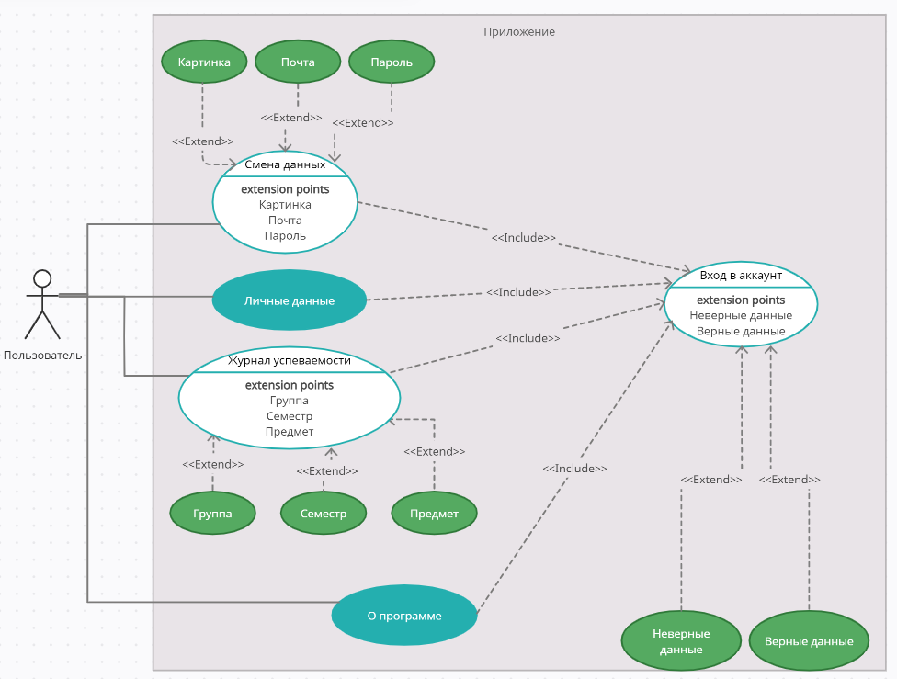

Рис.8. Диаграмма прецедентов. Выполнил: Собовый Дмитрий Викторович

## **Выбор инструментов**

### **Язык программирования**

Для написания проекта использовался Python [5] – высокоуровневый язык программирования, к преимуществам которого относят высокую производительность программных решений и структурированный, хорошо читаемый код. Синтаксис максимально облегчен, ядро имеет удобную структуру, а широкий перечень встроенных библиотек позволяет применять внушительный набор полезных функций и возможностей.

Python поддерживает несколько моделей программирования: структурное, объекта-ориентированное, функциональное. В языке присутствует динамическая типизация, автоматическое управление памятью, механизм обработки исключений, поддержка многопоточных вычислений и удобные высокоуровневые структуры данных.

### **Среда разработки**

PyCharm [6] – интегрированная кроссплатформенная среда разработки для языка программирования Python предоставляет средства для анализа кода, графический отладчик, инструмент для запуска юнит-тестов и поддерживает веб-разработку на Django. Разработка IDE ведется компанией JetBrains.

PyCharm предоставляется в двух вариантах: платный (PyCharm Professional Edition) и бесплатный (PyCharm Community Edition).

### **База данных**

Уже довольно много лет большинство приложений и сайтов хранят информацию или данные. Для этого они используют базу данных – это упорядоченный набор структурированной информации или данных, которые обычно хранятся в электронном виде в компьютерной системе. Обычно они управляются системой управления базами данных (СУБД).

В качестве базы данных в проекте была выбрана SQLite – это быстрая и легкая встраиваемая одно файловая СУБД, написанная на языке С, которая не имеет сервера и позволяет хранить всю базу локально на одном компьютере. Для работы SQLite не нужны сторонние библиотеки или службы.

### **Графический интерфейс**

В качестве реализации графического интерфейса в проекте использовался PyQt [8] – это библиотека Python для создания приложения с графическим интерфейсом с помощью инструментария Qt. Библиотека предоставляет из себя набор модулей, содержащих большое количество классов и функций. Разработка ведётся компанией Riverbank Computing.

## **Проектирование сценария**

Данный раздел содержит сценарий проекта – определение сочетаний условий, которые приводят к определенным результатам (рисунок 9).

При запуске приложения открывается окно авторизации, в котором необходимо ввести логин и пароль своей учетной записи, а также есть возможность для восстановления доступа (пароль) для входа в систему.

После успешной авторизации в системе, пользователю предоставляется полный функционал приложения, а именно:

1. Окно «Профиль» – в данном разделе отображается основная информация о пользователе (Личные данные: ФИО, группа, дата рождения; корпоративные данные: институт, специальность, период обучения, специализация, год поступления.) и предоставляется возможность смены фотографии профиля, почты и пароля;
2. Окно «Журнал успеваемости» – открывается после пошагового выбора данных: группы, семестра и предмета.
3. Окно «О программе» – информация о программе, её создателях и версии самой программы.

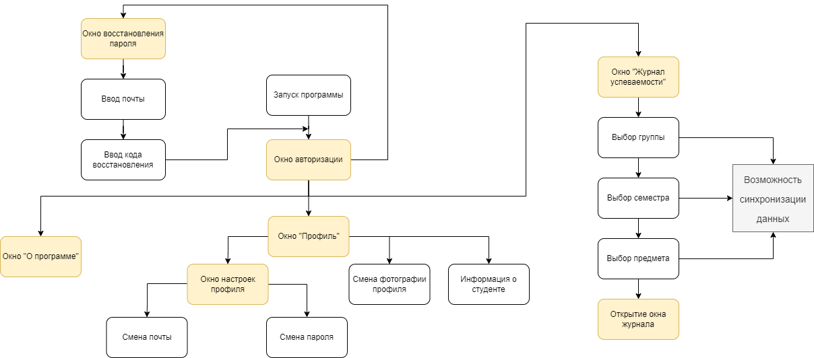

Рис.9. Сценарий проекта. Выполнил: Собовый Дмитрий Викторович

## **Построение диаграммы классов**

Данный раздел содержит диаграммы классов, их виды, а также связь между ними.

Подробное описание разделов предоставлены в пунктах: п.3.6 «Описание спецификаций к модулям» и п.3.7 «Описание модулей».

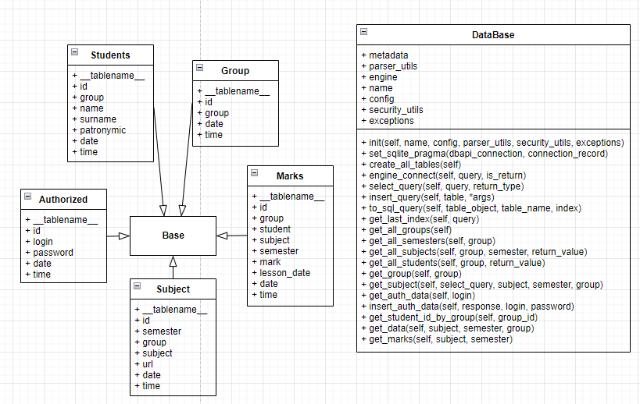

Рис.10. Диаграмма классов раздел «База данных». Выполнил: Собовый Дмитрий Викторович

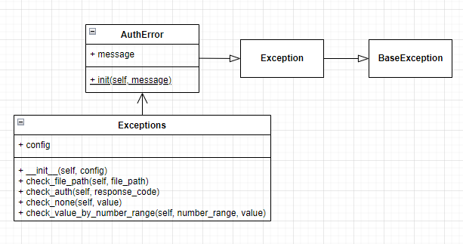

Рис.11. Диаграмма классов раздел «Исключения». Выполнил: Собовый Дмитрий Викторович

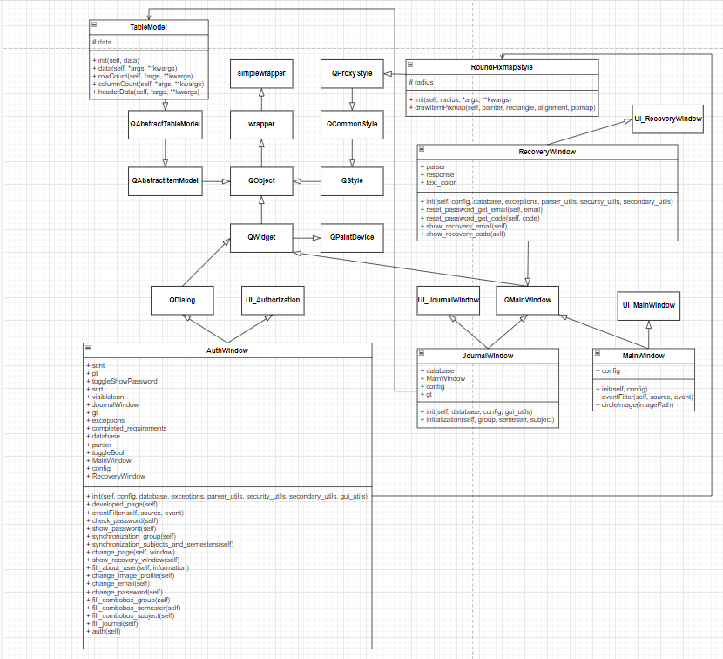

Рис.12. Диаграмма классов раздел «Графический интерфейс». Выполнил: Собовый Дмитрий Викторович

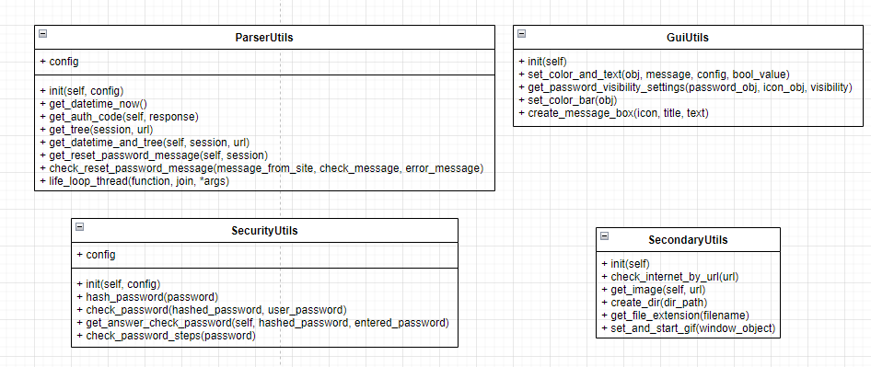

Рис.13. Диаграмма классов раздел «Утилиты». Выполнил: Собовый Дмитрий Викторович

Рис.14. Диаграмма классов раздел «Конфигурационные файлы». Выполнил: Собовый Дмитрий Викторович

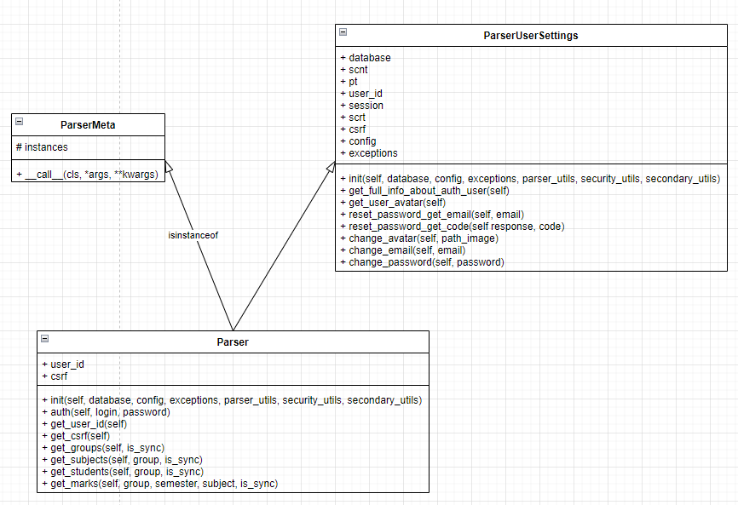

Рис.15. Диаграмма классов раздел «Парсер». Выполнил: Собовый Дмитрий Викторович

## **Описание главного модуля**

Главный модуль (листинг 1) состоит из функции main. Данная функция включает в себе объекты необходимых для окна авторизации классов и запускает графический интерфейс.

import sys  
  
from PyQt5 import QtWidgets  
  
from config.config_parser import ConfigParser  
from database.database import DataBase  
from exceptions import Exceptions  
from gui.connection.auth_connection import AuthWindow  
from utils import ParserUtils, SecurityUtils, SecondaryUtils  
from utils.gui_utils import GuiUtils  
  
  
def main():  
 config = ConfigParser("config/config.ini")  
 parser_utils = ParserUtils(config)  
 security_utils = SecurityUtils(config)  
 secondary_utils = SecondaryUtils()  
 gui_utils = GuiUtils()  
 exceptions = Exceptions(config)  
  
 database = DataBase("database.sqlite3", config, parser_utils, security_utils, exceptions)  
 database.create_all_tables()  
  
 app = QtWidgets.QApplication(sys.argv)  
 window = AuthWindow(config, database, exceptions, parser_utils, security_utils, secondary_utils, gui_utils)  
 window.show()  
 sys.exit(app.exec_())  
  
  
if __name__ == "__main__":  
 main()

Листинг 1. Главный модуль

## **Описание спецификаций к модулям**

В проекте разработано множество модулей программы, оформленных в виде отдельных файлов.

Реализованные в проекте модули можно разделить на типы:

1. Сборщик данных (рисунок 15):
   1. Работа с учебными данными (parser);
   2. Работа с данными пользователя (parser_user_settings);
   3. Реализация паттерна «Одиночки» (parser_meta).
2. База данных (рисунок 10):
   1. Описание моделей данных (models);
   2. Связь с базой данных (database).
3. Графический интерфейс (рисунок 12):
   1. Работа окна «Авторизации», подключение действий основного окна (auth_connection);
   2. Работа окна «Восстановление доступа»;
   3. Установка иконок, закругление фотографии, подключение некоторых действий в основном окне (main_connection);
   4. Работа окна «Журнал» (journal_connection);
   5. Реализация закругления GIF-анимации (roundpixmapstyle);
   6. Реализация собственной модели журнала в виде таблицы (tablemodel).
4. Константные файлы (рисунок 14):
   1. Хранение списков и словарей (config);
   2. Считывание файлов с расширением .ini (config_parser).
5. Вспомогательные (рисунок 13):
   1. Работа с графическим интерфейсом (gui_utils);
   2. Работа со сборщиком данных (parser_utils);
   3. Работа во многих частях программы (secondary_utils);
   4. Хеширование паролей, и их проверка на соответствие (security_utils).
6. Исключения (рисунок 11):
   1. Реализация собственных исключений и необходимых в программе проверок (exceptions).

Взаимодействие между модулями можно увидеть по диаграмме классов п. 3.4 «Построение диаграммы классов».

## **Описание модулей**

1. Тип «Сборщик данных» (рисунок 15) полностью отвечает за взаимодействие с учебным порталом, который включает в себя три модуля:
   1. Модуль с учебными данными «parser» содержит в себе сборщик учебных данных: группы, студенты и предметы, оценки по этим предметам;
   2. Модуль с данными пользователя «parser_user_settings» отвечает за получение или изменение данных аккаунта пользователя. Изменения пароля, электронной почты или фотографии в профиле;
   3. Модуль реализации паттерна «Одиночка» «parser_meta» - структура проектирования, которая гарантирует, что у класса есть только один экземпляр, и предоставляет к нему глобальную точку доступа (приложение 3).
2. Тип «База данных» (рисунок 10) полностью отвечает за создание и получение данных из базы, который включает в себя два модуля:
   1. Модуль описания моделей базы «models» содержит описание всех моделей таблиц. Под описанием понимается: наименование таблиц, полей и настройки полей;
   2. Модуль связь с базой данных «database» содержит реализацию работы с базой данных: подключение к базе, создание таблиц, запросы.
3. Тип «Графический интерфейс» (рисунок 12) полностью отвечает за визуализацию приложения и включает в себя 6 модулей:
   1. Модуль работы окна авторизации «auth_connection». Он содержит почти все события главного окна;
   2. Модуль работы окна восстановления доступа «recovery_connection» содержит в себе поэтапный ввод данных для успешного восстановления доступа к аккаунту с сопровождающими проверками;
   3. Модуль, инициализирующий основное окно «main_connection» содержит в себе установку необходимых иконок и реализацию закругления фотографии;
   4. Модуль работы окна журнала «journal_connection» содержит в себе заполнение необходимых данных в таблицу;
   5. Модуль реализация закругления GIF-анимации «roundpixmapstyle» содержит в себе переопределенный существующий метод, позволяющий закруглить GIF-анимацию (приложение 1).
   6. В модуле «tablemodel» реализована собственная модель таблицы для отображения журнала успеваемости с целью ускорить процесс сборки самой таблицы (приложение 2).
4. Тип «Константные файлы» (рисунок 14) включает в себя два модуля:
   1. Модуль хранения списков и словарей «config» содержит в себе списки и словари, необходимые в программе.
   2. Модуль «config_parser» считывает файлы с расширением .ini, которые хранят в себе строковые константы (листинг 2).

from configparser import SafeConfigParser  
  
section_names = 'urls', 'codes', 'messages', 'errors', 'values', 'paths', 'headers', 'stylesheets'  
  
  
class ConfigParser:  
 def __init__(self, filepath):  
 parser = SafeConfigParser()  
 found = parser.read(filepath, encoding="utf-8")  
 if not found:  
 raise FileNotFoundError("No config file found")  
 for name in section_names:  
 self.__dict__.update(parser.items(name))

Листинг 2. Модуль «config_parser», реализующий считывание файла с расширением .ini

1. Тип «Вспомогательные» полностью отвечает за общие вспомогательные методы:
   1. Модуль «gui_utils» отвечает за изменение стилистики некоторых виджетов, отображение информационных окон;
   2. Модуль «parser_utils» отвечает за используемые методы в сборщике данных: получение текущей даты и времени, проверка аутентификации т. д;
   3. Модуль «secondary_utils» отвечает за используемые методы во всей программе: создание директории, получение расширения файла и т. д;
   4. Модуль «security_utils» отвечает за безопасность, другими словами, он хеширует пароли, проверяет их на соответствие требованиям.
2. Тип «Исключения» (рисунок 11) полностью отвечает за хранение собственных реализованных исключений и необходимых в программе проверок, например, проверка на авторизацию пользователя (листинг 3) или проверка на пустое значение (листинг 4).

def check_auth(self, response_code: str):  
 *"""Метод проверки успеха авторизации  
  
 Args:  
 response_code: Код ответа от сервера  
 Raises:  
 AuthError: Если авторизация не пройдена  
 """* if response_code != self.config.successful_code:  
 raise AuthError(self.config.auth_error)

Листинг 3. Проверка на авторизацию пользователя

def check_none(self, value: Any):  
 *"""Метод проверки значения на None-значение  
  
 Args:  
 value: Переданное значение  
 Raises:  
 ValueError: Если переменная - None  
 """* if value is None:  
 raise ValueError(self.config.none_value_error)

Листинг 4. Проверка на пустое значение

## **Описание тестовых наборов модулей**

В проекте присутствует обработка ошибок, чтобы сообщить пользователю о проблеме и огородить его от сбоев программы и случайному завершению работы.

1. Проверка авторизацию пользователя.

В случае отправки некорректных данных во время авторизации, пользователь получит уведомление о соответствующей ошибке в отдельном окне (приложение 4).

1. Проверка восстановления доступа к учетной записи портала.

В случае ввода неверной электронной почты, не привязанной к учебному порталу, пользователь получит уведомление об ошибке. Такой же исход будет на стадии ввода кода восстановления (приложение 5).

## **Описание применения средств отладки**

При написании проекта использовалось огромное количество раз встроенное средство откладки в IDE «PyCharm». В результате чего было исправлено большое количество ошибок различных видов.

При запуске программы без использования средства откладки в нештатных ситуациях не позволяет определить и диагностировать проблему: текст ошибки, стек вызовов с именами функций и номерами строк. Данную проблему решал запуск программы в режиме отладки, где повторное действие приводило к той же ошибке, но среда разработки при завершении программы показывала саму ошибку и ее суть.

Все история изменения храниться в облачном хранилище данных, указанном в пункте 6 «Список использованной литературы» [9].

# **Эксплуатационная часть**

## **Руководство оператора**

### **Назначение программы**

Разработка настольного приложения для сокращения по времени получения журналов успеваемости любой из групп, присутствующих в Технологическом университете, ККМТ и ТТД.

Дополнительные возможности программы:

1. Авторизация;
2. Восстановление доступа к аккаунту;
3. Изменение электронной почты и пароля от аккаунта:
   1. Изменение пароля происходит с учетом требований.
4. Изменение фотографии профиля;
5. Синхронизация учебных данных.

### **Условия запуска программы**

Запуск программы с помощью файла с расширением .exe:

1. Стабильно работающее устройство на OC Windows[1].

Запуск программы с помощью исходного кода:

1. Стабильно работающее устройство на ОС Windows;
2. Python версии 3.10 и выше;
3. Установленные библиотеки, указанные в файле «requirements.txt».

### **Выполнение программы**

При запуске программы появляется окно «Авторизации», с помощью которого можно войти в свою учебную запись или восстановить доступ к аккаунту (приложение 7). В данном окне присутствует функционал отображения/скрытия вводимого пароля.

После успешного ввода пароля открывается окно «Основное», на котором отображается профиль пользователя (приложение 8). На странице доступна смена фотографии профиля и кнопка «Настройки», которая открывает страницу со сменой почты и пароля (приложение 9). При наведении на иконку в виде знака вопроса отображаются требования к новому паролю, при несоблюдении данных требований пароль не будет изменен (приложения 15).

Навигационное меню в левой части программы позволяет переключаться между страницами в приложении. (приложение 10).

Страница «Журнал» (приложение 11) позволяет открыть журнал успеваемости, выбрав группу, семестр и предмет (приложение 12).

Учебные данные сохраняются в базу данных после каждого нового открытого журнала успеваемости. Это уменьшает время при повторном открытии данного окна.

Иконки под полями выбора синхронизируют данные, что позволяет обновить данные и избежать устаревшей информации. Иконка под полем «Выбор группы», синхронизирует группы, т. е. удаление всех данных из базы, кроме данных об аккаунте. Иконка под полями «Выбор семестра» и «Выбор предмета», синхронизирует семестры и предметы, т. е. удаление оценок из базы.

Страница «О программе» разработана для предоставления краткого описания программы, ее версии и информации о ее разработчиках (приложение 13).

### **Сообщение оператору**

В случае ввода неверных данных в окне «Авторизации» появится соответствующее сообщение об ошибке (приложение 4).

В случае ввода неверной электронной почты в окне «Восстановления доступа» появится соответствующее сообщение об ошибке (приложение 5).

В случае ввода неверного кода в окне «Восстановления доступа» появится соответствующее сообщение об ошибке (приложение 6).

В случае несоблюдения требований во время смены пароля на странице «Настройки аккаунта», пароль не будет изменен (приложение 14).

В случае если журнал успеваемости по какой-то причине не заполнен, то соответствующее сообщение отобразится на экран пользователя (приложение 17).

## **To-Do лист**

Данный проект находится на ранней стадии разработки. Планируется исправление множества ошибок и добавления нового функционала:

1. Пересмотр дизайна страницы «Журнал»;
2. Реализация работы приложения без подключения к Интернету;
3. Добавление выбора темы приложения;
4. Написание документации;
5. Исправление ошибок с масштабированием;
6. Реализация функционала преподавателя:
   1. Выставление оценок;
   2. Формирование отчетов.
7. Замена базы данных SQLite на PostgreSQL;
8. Добавление таблицы в базу данных, связанной с преподавателеми;
9. Реализация синхронизаций оценок и преподавателей;
10. Исправление ошибки, связанной со сбрасыванием полей выбора после синхронизации данных;
11. Исправление ошибки с ограничением размера отправляемого файла для смены картинки профиля;
12. Исправление остальных мелких ошибок.

# **Заключение**

Данный проект предоставляет минимальный, но самый основной функционал образовательного портала. После окончательной доработки приложения он может быть внедрен в учебный процесс Технологического университета, ККМТ и ТТД. Это позволит сократить время просмотра актуальный данных в журнале успеваемости любой из групп, а также внедрение данного проект исключит некоторые ошибки разработчиков образовательного портала.

# **Список использованной литературы и интернет-ресурсов**

1. Система «Moodle»: <https://moodle.org/>
2. Система «Canvas»: <https://www.instructure.com>
3. Система «1С:Образование»: <https://obrazovanie.1c.ru/education/>
4. Демонстрационная версия «1С:Образования»: [https://e4demo.1c.ru/library.html#section=home](https://e4demo.1c.ru/library.html%23section=home)
5. Язык программирования «Python»: <https://www.python.org/>
6. Среда разработки IDE «PyCharm»: <https://www.jetbrains.com/pycharm/>
7. База данных «SQLite»: <https://www.sqlite.org/index.html>
8. Графическая библиотека PyQt: <https://www.riverbankcomputing.com/software/pyqt/>
9. Облачное хранилище проекта: <https://github.com/frrusi/portal-parser>

# **Приложения**

## Приложение 1

from PyQt5 import QtGui, QtWidgets  
from PyQt5.QtCore import Qt  
  
  
class RoundPixmapStyle(QtWidgets.QProxyStyle):  
 def __init__(self, radius=10, *args, **kwargs):  
 super(RoundPixmapStyle, self).__init__(*args, **kwargs)  
 self._radius = radius  
  
 def drawItemPixmap(self, painter, rectangle, alignment, pixmap):  
 painter.save()  
 pix = QtGui.QPixmap(pixmap.size())  
 pix.fill(Qt.transparent)  
 p = QtGui.QPainter(pix)  
 p.setBrush(QtGui.QBrush(pixmap))  
 p.setPen(Qt.NoPen)  
 p.drawRoundedRect(pixmap.rect(), self._radius, self._radius)  
 p.end()  
 super(RoundPixmapStyle, self).drawItemPixmap(painter, rectangle, alignment, pix)  
 painter.restore()

## Приложение 2

from PyQt5 import QtCore  
from PyQt5.QtCore import Qt  
  
  
class TableModel(QtCore.QAbstractTableModel):  
 def __init__(self, data):  
 super(TableModel, self).__init__()  
 self._data = data  
  
 def data(self, *args, **kwargs):  
 if args[1] == Qt.DisplayRole:  
 value = self._data.iloc[args[0].row(), args[0].column()]  
 return str(value)  
 elif args[1] == Qt.TextAlignmentRole:  
 return Qt.AlignCenter  
  
 def rowCount(self, *args, **kwargs):  
 return self._data.shape[0]  
  
 def columnCount(self, *args, **kwargs):  
 return self._data.shape[1]  
  
 def headerData(self, *args, **kwargs):  
 if args[2] == Qt.DisplayRole:  
 if args[1] == Qt.Horizontal:  
 return str(self._data.columns[args[0]])  
  
 if args[1] == Qt.Vertical:  
 return str(self._data.index[args[0]])

## Приложение 3

*"""Модуль, реализующий паттерн 'Одиночка'"""*class ParserMeta(type):  
 *"""Класс, реализующий паттерн 'Одиночка'"""* _instances = {}  
  
 def __call__(cls, *args, **kwargs):  
 if cls not in cls._instances:  
 instance = super().__call__(*args, **kwargs)  
 cls._instances[cls] = instance  
 return cls._instances[cls]

## Приложение 4

## Приложение 5

## Приложение 6

## Приложение 7

## Приложение 8

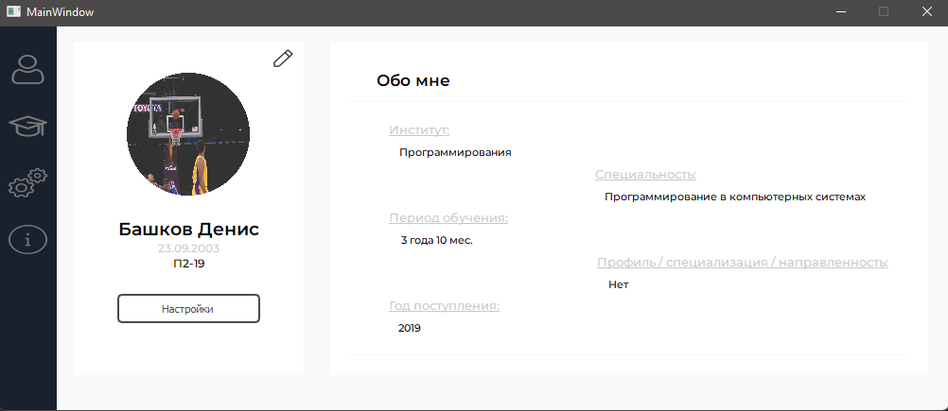

## Приложение 9

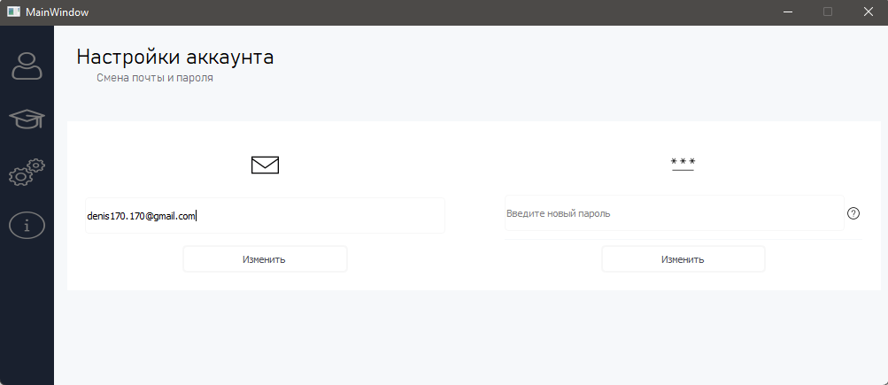

## Приложение 10



## Приложение 11

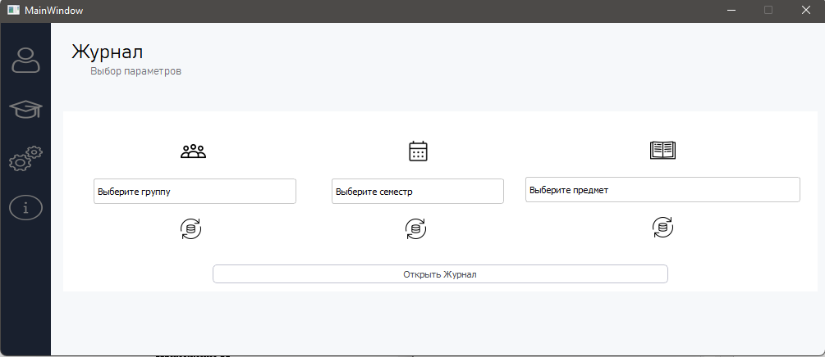

## Приложение 12

## Приложение 13

## Приложение 14

## Приложения 15

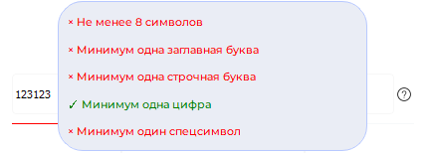

## Приложение 16

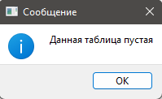

1. На момент написания отчета поддерживаемыми версиями являются: Windows 10, Windows 11